附件1
2012年度一级注册建筑师资格考试报考条件

一、一级注册建筑师资格考试首次报考人员需满足下列条件：
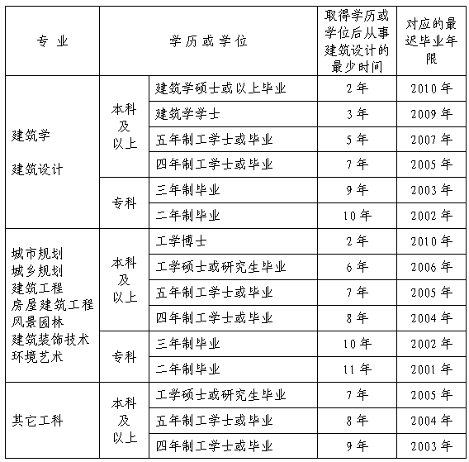
二、不具备上表规定学历的首次申请报名考试人员应从事工程设计工作满15年且应具备下列条件之一，可申报一级注册建筑师考试：
（一）在注册建筑师执业制度实施之前，作为项目负责人或专业负责人，完成民用建筑设计三级及以上项目四项全过程设计，其中二级以上项目不少于一项。
（二）在注册建筑师执业制度实施之前，作为项目负责人或专业负责人，完成其它类型建筑设计中型及以上项目四项全过程设计，其中大型项目或特种建筑项目不少于一项。
说明：“民用建筑设计”、“其它类型建筑设计”等级的划分参见国家物价局、建设部《关于发布工程勘察和工程设计收费标准的通知》（〔1992〕价费字375号）及《工程设计收费标准（1992年修订本）》中的工程等级划分部分。

